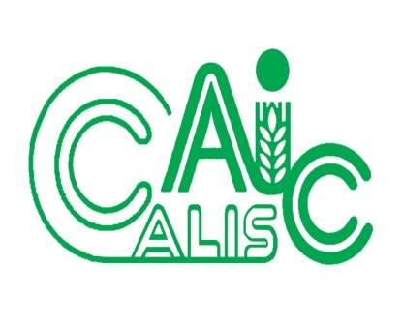
项目编号：2018003

CALIS全国农学文献信息中心研究项目
结题报告
项目名称：  项目关键词： | 高校作者利用大型学术平台发表高质量科学论文的分析—以北京林业大学为例  科学论文 发文 引用 FWCI h-index h5-index 评价 拒访
项目单位（盖章）：  通信地址: | 北京林业大学图书馆  北京市海淀区清华东路35号北京林业大学图书馆100083
项目主持人： | 刘彦民
联系电话： | 010-62337829 18310918229
电子邮件： | Liuyanmin2907@126.com
提交日期： | 2019年4月15日

目录
- 研究的目的和意义……………………………………………………………3
- 相关研究和进展………………………………………………………………4
- 研究内容和方法………………………………………………………………7
3.1研究路线…………………………………………………………………7
3.2研究内容…………………………………………………………………8
3.2.1指标的选取……………………………………………………………8
3.2.2指标描述说明与分析…………………………………………………8
⑴计量指标统计部分………………………………………………………8
⑵拒访期刊统计部分………………………………………………………19
4. 结论和建议……………………………………………………………………25
5. 参考文献………………………………………………………………………27

1，研究的目的和意义
从图书馆资源建设的角度，为很好执行学校提出的加快建成林学、风景园林学等世界一流学科的发展战略，图书馆资源建设从新购，续订，推广使用，服务利用，资源评估等环节面临着新的工作任务。探索新的评价方法，重点关注权重较高的评价指标，甄选优质数字资源，提升图书馆文献服务能力，做好数字资源评估工作，助力学校一流学科建设。
该研究数据涵盖学校近五年来的高质量论文产出情况，揭示出在高质量的期刊及著名出版社科学论文产出的发展态势，又从学科分布特点发现学科与优势学科的发展状况，为今后进一步研究与国内外同类高校的对比，发现学科发展的优势和差距。从而更好地为学校制定发展战略提供文献建设方面参考建议。

2，相关研究和进展
论文作为基础科研成果的重要表现形式以及知识创新程度的重要衡量指标，其数量和质量是高校科研成果评价所关注的重点（陈慧敏 2017）。顾亮亮等在《基于论文产出的科研机构科研实力分析》一文中提出，科技论文是科研机构研究成果的重要表现形式之一，是考量科研机构研究能力、创新力及国际影响力的重要度量指标，是管理部门进行科学管理与决策的重要参考依据，还是促进科技交流与合作的重要载体与桥梁。
科学论文产出不仅仅要统计其数量，更要关注科学论文的质量。评价论文质量的方法有很多，其一，同行评议是较为直接和简易方法，是同行专家从专业的角度对于论文的创新型、科学性、前沿性、应用型等进行综合价值评估，同行专家评议是学术评价中比较主要和基本的评价方法。缺点是选择同行专家的原则难以标准化，覆盖范围不易掌握，耗时耗力，同时举办大规模的学术评估活动的操作难度较大；其二，引证分析比较好地从文献计量学方面衡量科学论文的质量，其中包括引用数量（被引频次）、单位被引频次、高频被引论文等；其三，论文发表于所在期刊的评价因素之影响因子（IF指数）数值高低，是否被SCI、SSCI、A＆HCI收录与否，该期刊处于JCR 期刊分区的位置如何（Q1，Q2，Q3，Q4区域），也是评价科学论文质量高低的方法。内蒙古工业大学柳宜霜等认为，论文评价不仅从“以人评文”、“以引评文”、“以刊评文”，还要兼顾“以网评文”，可以实时、高效、直接地科学交流，更加公开透明及更加重视与其他科学交流活动产生的影响。王婷等在《中国农业科学院科技论文产出及国际学术影响力分析——基于Web of Science数据库》一文中阐述科技论文被引用频次是从使用者的角度来评价研究机构科学水平和科学论文影响力的一个基本指标。并从国际比较，国际机构合作发表，关注论文的国家和机构角度进一步说明论文质量的高低；深入地挖掘论文学科分布，与高被引论文关注的学科比较，提炼出学科优势等方面的数据和结论。徐芳等在《等同论文数(EPN):学术论文质量评估的新指标》中认为引文数量虽然在一定程度上可以反映学术论文的学术质量，但并不是学术质量高的论文就一定有高的引文数，基于引文数据指标进行论文质量评估具有一定的局限性。从本质上看，引文数量只是读者对学术论文内在质量的选择性反映。提出将学术论文中包含的工作量与学术论文的质量结合起来，通过学术论文所在载体—期刊的接收率，提出 EPN 指标以及篇均等同论文数和 X 指标，以此对学术论文包含的相对工作量进行估计。中国科学院兰州文献情报中心齐世杰等以科学论文评价研究综述的方式公开发表观点，从传统文献计量方法、基于网络分析的评价方法、基于 Altmetrics 的评价方法、综合评价方法 4 个方面梳理了论文定量评价方法现状并探讨了未来发展趋势，认为科技论文影响力评价是科研评价的重要组成部分，评价标准因评价主体、评价需求和评价目的的不同有所差异，目前尚未形成统一的科技论文影响力评价的指标体系，提出了建议和未来的思路。
对同一研究领域内的论文评价具有可比性，若对不同学科论文进行评价，忽视了不同学科之间以及相同期刊不同论文之间的差异性，有缺乏科学性之嫌。由于不同学科研究领域间的学术生态圈和研究群体大小、期刊数量、学科交叉渗透程度、引证特征等多种影响因素差异，仅以论文发表期刊 IF 值及论文 OC 数量评价跨学科领域论文学术质量和影响力的科学性、公平性已为学术界和管理界所质疑（鲁玉妙等 2012）。姜春林等在《知识元视角下对学术论文评价研究》一文中，从知识单元的角度，特别是从知识单元创造的组织流程对学术论文评价的实质做了尝试性探讨。从时间和空间角度分别提出了学术论文评价的方法，初步阐释了同行评议和科学计量方法的结合机理。
中国社会科学院文献文献信息中心张静认为，引文和引文分析对于引用论文和被引用论文都有学术评价作用。
论文的发表和引用分析被应用于高校的发展质量和知名度评价，许多机构定期发布的世界大学排名报告中都有关于科学论文的评价分析。世界大学排名是评价各个高校发展成效的重要参照系之一，具有引导教育资源方向的作用，直接关系到大学的可持续发展。《泰晤士报高等教育副刊》世界大学排名（Times Higher Education World University Ranking,简称THE），THE指标体系主要涉及5个一级指标和一级指标之下的13个二级指标，指标内容涉及到高校科学论文产出和利用方面的有：国际合作论文比，权重占比2.5℅；师均学术论文量，权重占比6℅；篇均论文引用量，权重占比30℅，三项指标权重占比合计近40℅。
3，研究内容和方法
3.1研究路线 见图1
图1国际科学论文计量指标数量统计路线图
TOTAL
(2012-2017)

- 国际论文整体发文总数量
- 引用总次数
- 篇均被引数量
- FWCI
- h-index（h5-index）
- 高质量论文统计及说明
SD
- 阅读下载
- 发表
- 引用
- 被引
- 知名专家使用情况

WILEY
- 发文
- 篇均被引
- 高被引文章统计
- 国际论文引用WILEY出版社期刊文章情况

SPRINGER
- 出版
- 篇均被引
- 高质量论文统计
- 国际论文引用SPRINGER出版社期刊文章情况

3.2研究内容：
3.2.1指标的选取
北京林业大学（以下简称我校）近五年国际论文整体发文、引用、FWCI 、h-index（h5-index）等；我校作者近五年在SD，Springer，Wiley学术平台的科研产出和科研质量指标（论文发文、引用，文章影响力）。
3.2.2指标描述说明及分析
⑴计量指标统计部分
据统计在2008-2012年间，我国发表的科学论文数量以10℅以上的年均速度快速增长，中国的FWCI为0.75，低于世界平均水平，但是处于增长期间。同时，在世界高引用率文章（即引用量前10℅的文章）中，增长也是快速的，已经从2008年的7.3℅增加到2012年的13.4℅。
我校近五年国际论文整体发文表现，见图3

图3近五年我校国际论文整体发文表现（篇）
说明：数据来源scopus（analyze-year2018-04）SCOPUS是全球最大的同行评议文献摘要和引用数据库，提供跟踪分析可视化研究的智能工具。包括6400多万条记录，21500多种期刊和5000多家出版社的数据来源，是爱思维尔公司旗下的产品（数据来源SCOPUS数据库 2016）。
我校2012-2016年累计国际发文6162篇，逐年小幅增长趋势。
近五年我校发表国际论文整体被引用情况，见图4

图4近五年我校国际论文整体被引用情况（次）
说明：引文分析具有以客观数据为基础, 在宏观层面是起着对学术论文质量进行总体评价的作用。其主要评价指标包括被引频次、影响因子等。
我校2012-2016年发表国际论文整体被引总数38714次，由此计算出来的篇均被引6.28次。
我校2012-2016年国际论文质量指标FWCI、h5-index、发表的高被引论文（TOP10%）与论文总数之比、发表于高质量期刊（TOP10%）的论文与论文总数之比的描述，见表1

年份  指标 | 平均值 | 2012 | 2013 | 2014 | 2015 | 2016
FWCI | 0.82 | 0.68 | 0.83 | 0.82 | 0.88 | 0.87
h5-index | 56
高被引论文占比 | 10.8% | 8.5% | 11.8% | 10.7% | 11.4% | 11.7%
高质量期刊论文占比 | 24.04% | 16.2% | 23.1% | 23.5% | 30.4% | 27%
表1近五年我校国际论文质量综合指标
说明1：数据来源scopus（analyze-year2018-04）
说明2：FWCI是标准化后的论文影响力，是对象论文的被引用次数和相同学科、相同年份、相同类型论文平均被引次数的比值，这种方法是目前国际公认的定量评价科研论文质量的最优方法。当FWCI≥1时，论文的质量达到或者超过了世界平均水平。h5-index是谷歌（Google）评价一个期刊的影响力（类似影响因子），它表示的意思是5年内有h篇文章被引用超过h次。
国际研究报告称中国在科研领域的投入持续增加；科研人数高度稳定，增速超过大多数国家；在科研成果产出量方面保持高位，但是质量较低；我校的FWCI从2012年的0.68提高到2016年的0.87，增速明显但低于世界平均水平；发文及被引用篇数及次数有小幅增长但是不明显，其中2013-2016年间被引用频次有下降趋势；高质量论文数量不多，从两个指标看，分别为10.8℅和24.04℅。

①我校作者2012-2016年发表国际论文在SD学术平台的学术表现及评价
五年内北京林业大学作者利用SD平台对203个国家的文章下载了402797次，被下载1088647次，被引用10865次，在所有出版商提供的数据库期刊中发表数量占比约20％，引用数量占比33％，参考文献占比39％，排序结果居于第一位。
2012-2016期间国际论文在Elsevier上总体发文1121篇；引用总数10865次，篇均被引用约10次；发文引用SD的文章45187篇。（Source: Elsevier Web Analytics Department, Scopus Data 2012–2016）见图5

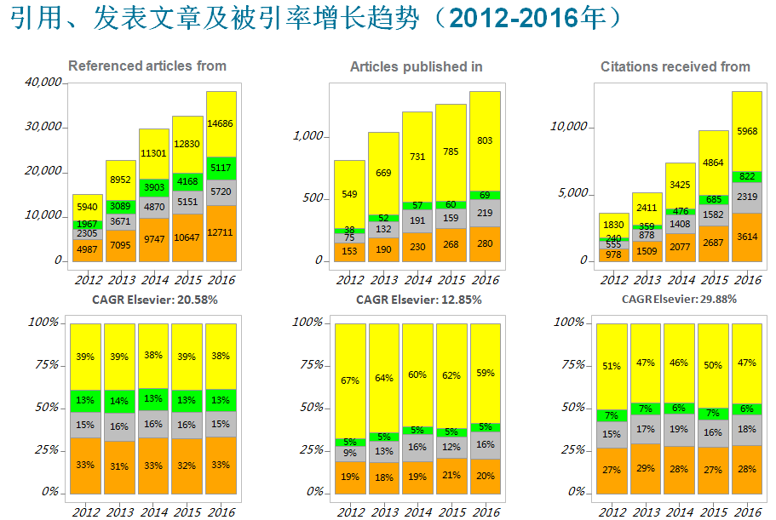
图5 SD学术平台引用、发文、被引数量及占比（﹪）
Source:Elsevier Web Analytics Department.Scopus Data 2012-2016
说明：□Elsevier
引文或者参考文献在内容上是学术论文的延伸，在形式上是论文不可缺少的一部分，一定程度上反映了作者的科研水平和道德。学术论文中凡是引用参考文献都意味着对所引用文献内容的评价，是一种最科学的评价机制。

北京林业大学孙润仓教授使用SD学术平台的学术表现：检索时间段Per1995年至2018年5月，分段及汇总共引用Elsevier出版文献(参考文献)4692篇，2005-2012年间占比50％以上，且分布与多个学科中。
2012-2018年发文数量、被引数、篇均被引、FWCI、h-index、h5-index，见图6-1
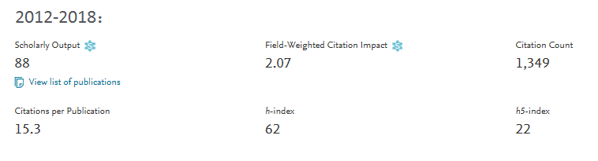
图6-1北京林业大学孙润仓学术表现
时间段Per1995,1995-2004,2005-2012,2013-2018引用Elsevier出版文献数量统计，见图6-2

图6-2北京林业大学孙润仓引文年代分布（篇）

时间段Per1995,1995-2004,2005-2012,2013-2018引用Elsevier出版文献时间段占比，见图6-3

图6-3北京林业大学孙润仓引文所属时间占比（﹪）

北京林业大学王强教授使用SD学术平台的学术表现：检索时间段Per1995年至2018年5月，分段及汇总共引用Elsevier出版文献2130篇，2005-2012年间占比65％以上，且分布与多个学科中。
2012-2018年发文数量、被引数、篇均被引、FWCI、h-index、h5-index，见图6-4
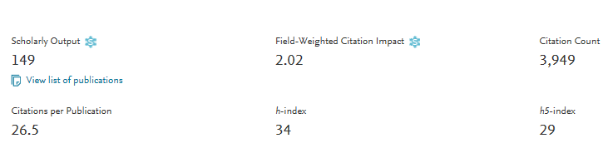
图6-4北京林业大学王强学术表现
时间段Per1995,1995-2004,2005-2012,2013-2018引用Elsevier出版文献数量统计，见图6-5

图6-5北京林业大学王强引文年代分布（篇）
时间段Per1995,1995-2004,2005-2012,2013-2018引用Elsevier出版文献时间段占比，见图6-6

图6-6北京林业大学王强引文所属时间占比（﹪）
通过以上我校使用ScienceDirect平台上的资源进行统计分析出的数据，说明SD助力我校科学研究起着非常大的作用。
爱思维尔把SD，Scopus，Scival和Mendeley等产品套件提供优质内容和创新数字信息解决方案和服务特点；在跨学科和新兴学科领域为科研工作流程提供服务；覆盖130个国家和地区的学术传播平台；2500多种期刊33000多种图书涵盖全球同行评议科学，技术等论文总数25℅以上；过去的5年内，爱思维尔期刊在涉及的几乎所有学科领域内FWCI均占据首位。
根据Elsevier公司提供的2016年12月分学科期刊列表统计，所有学科包括3884种期刊（部分期刊属于多个学科，去重后2027种），分为23个学科，各学科期刊中生物化学、遗传学和分子生物学285种，农业与生物学206种，工程251种，社会科学248种，环境化学157种，材料科学177种，心理学140种，计算机科学148种，化学131种，化学工程114种。与我校的特色学科、基础学科匹配度较高，因此，从我校发文、引用的结果上，SD学术平台对于我校的科学研究贡献最大。
②我校作者2012-2016年在Springer学术平台的学术表现及评价
2012-2017在Springer发表的论文的数量变化，见图7

图7 Springer学术平台上发文数量（篇）
Source: Web of Science SCIE/SSCI/A&HCI database, Jan 2012 – Sep 2017
2012-2017.9期间总体发文597篇；被引用总数3634次，篇均被引用6次；发文引用Springer的文章2153篇，依据Web of Science SCIE/SSCI/A&HCI database, Jan 2012 – Sep 2017收割数据，我校所有作者总引用篇数17000多篇，发文引用Springer文章数量占比12.6％。
高被引论文数量39篇，其中12篇是发表于Springer出版商所属期刊。
以上发文和引文分析是利用被公认的检索数据库Scopus、Web of Science SCIE/SSCI/A&HCI的科研评价功能进行统计出来，可以作为考量我校科研质量评价指标之一。
论文的发表数量，对于科研评价起的作用一直且继续有一席之地，引文分析在科研质量评价上的作用表现为引文数量越大，发表的论文对于科学的发展和文献交流作用越大，同时也体现了该论文的学术价值和学术影响。
根据Springer电子期刊SLCC全国集团方案（2015-2017）内容，Springer每年出版2200多种期刊，其中60﹪以上的期刊被SCI和SSCI收录其中SLCC集团用户可以访问的品种1600余种。一些期刊所在学科排名较前。学科期刊分布为Humanities.social Scinence＆Law366种，Mathematics 144种，Enginneering 110种，Chemistry＆Materials Scinence 100种，Computer Science87种，生物学、生态学、农业科学等方面期刊较少。我校在Springer学术平台上发文、参考、引用等方面均逊色于SD，数据结果与Springer数据库是的内容特色是匹配的。当然施普林格·自然于2015年由自然出版集团、施普林格科学和商业媒体集团等公司合并而成，未来会为从事科研、教育和出版机构提供更优质服务。
③我校作者2011-2015年在Wiley学术平台的学术表现及评价
2011-2015年在Wiley发表的论文的数量，见图8

图8 Wiley学术平台上发文数量（篇）
北京林业大学2011-2015年在Wiley发表的文章篇均被引次数见图9

图9 Wiley学术平台上发文篇均被引次数（次）
注：本报告中所有数据均指ISI数据，即被SCIE/SSCI/A&HCI收录的论文数据，统计标准以Wiley解释为准
2011-2015期间总体发文224篇；被引用总数1232次，篇均被引用5.5次，北京林业大学引用Wiley的篇数显著提升，北京林业大学所有引用的参考文献中，Wiley的引用量位居第三。见图10

图10 Wiley学术平台引用数量（篇）
依据2015-2017年DRAA电子期刊在线访问提案内容，Wiley每年出版1500多种期刊，订购全学科全库期刊包括1370多种。各个学科期刊分布情况，生命科学156种，社会科学174种，商业金融经济财会167种，化学81种，工程学57种，地球与环境科学60种，数学与统计学33种，高分子与材料学27种，物理与天文学11种。
比较SD，Springer，Wiely三个数据库，无论从出版的期刊总数量、可以访问的自由全文数据库期刊数量，还是各学科期刊分布，SD对于我校的文献支持作用最大，Springer其次，Wiley居于第三位。
北京林业大学2011-2015年高被引论文引用各个出版商的文章占比，见图11

图11 高被引论文引用出版商文章前五名占比情况
数据来源：SCIE/SSCI/A&HCI收录的论文数据（2016-09）

北京林业大学2012-2016年国际论文参考文献、发表、被引用数据在SD，Springer，Wiley学术平台及其它的分布情况，见图12
Publisher  （出版商） | References  （篇） | Publications  （篇） | Citations by  （次）
Elsevier | 45,187 | 1,121 | 10,865
Springer_Nature | 21,717 | 776 | 6,742
Wiley | 18,244 | 276 | 2,582
Other | 53,709 | 3,537 | 18,498
Totals | 138,857 | 5,710 | 38,687
图12国际论文参考文献、发表、被引用数据分布情况
Source:Elsevier Web Analytics Department.Scopus Data 2012-2016
⑵拒访期刊统计部分
运用爱思维尔学术平台的扩展分析能力和大数据平台（即HPCC）,分别使用Scopus,Mendeley,Scival,Pure研究数据管理等模块，获取到SD数据库的被拒绝访问状况。
北京林业大学对SD回溯期刊潜在的访问需求（Per1995-2012年的被拒访问篇数），见图13-1
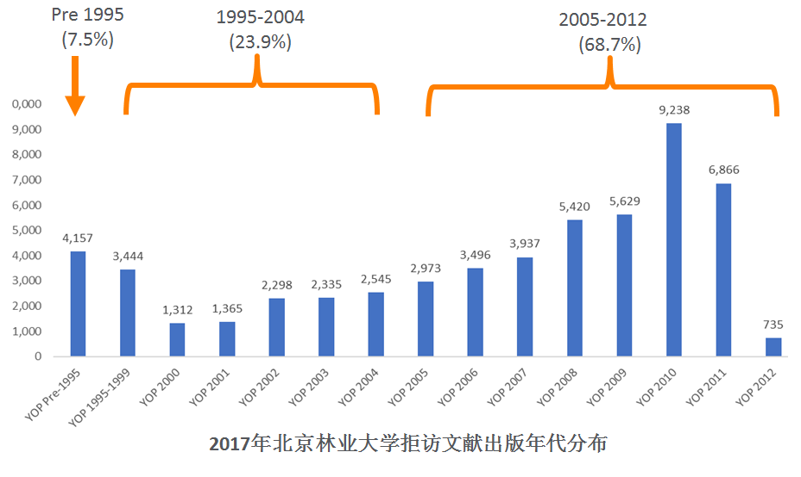
图13-1 我校对于SD回溯期刊被拒访统计
2005-2012年的回溯期刊需求量最大，占比68.7％。
北京林业大学对SD回溯期刊拒访学科分布Per1995年的被拒访问篇数），见图13-2

图13-2 我校对于SD回溯期刊Per1995年被拒访学科分布统计
北京林业大学对SD回溯期刊拒访学科分布1995-2004年的被拒访
图13-3我校对于SD回溯期刊1995-2004年被拒访学科分布统计
北京林业大学对SD回溯期刊拒访学科分布2005-2012年的被拒访问篇数，见图13-4

图13-4我校对于SD回溯期刊2005-2012年被拒访学科分布统计
农业生物学，生物化学、遗传学和分子生物学，环境化学学科领域是拒访量最多的；有机化学，免疫学和微生物学，材料科学，工程学，社会科学，心理学，化学工程，商业、管理和财会等都有较高的拒访数据。
因此，为提高我校林学，林业工程，生物学学科科研质量，应该精准定位学科需要，进行部分已购数字资源的小范围升级，通过调整或增加核心合集期刊及一次性购买不能全文获取的回溯期刊的方式补充文献数量，从文献保障角度为科研教学服务。
北京林业大学对Springer期刊2017年的被拒访问篇数，以Nature系列期刊为例，见图13-5
期刊名称 | Online ISSN | Access Denied Category | Reporting Period Total（篇）
Total for all journals |  | Access denied: content item not licenced | 2189
Nature Materials | 1476-4660 | Access denied: content item not licenced | 259
Nature Reviews Genetics | 1471-0064 | Access denied: content item not licenced | 210
Nature archive: 1997-2006 | 1476-4687 | Access denied: content item not licenced | 185
Nature | 1476-4687 | Access denied: content item not licenced | 183
Nature Nanotechnology | 1748-3395 | Access denied: content item not licenced | 158
The ISME Journal | 1751-7370 | Access denied: content item not licenced | 86
Nature Biotechnology | 1546-1696 | Access denied: content item not licenced | 84
Nature Plants | 2055-0278 | Access denied: content item not licenced | 79
Nature Genetics | 1546-1718 | Access denied: content item not licenced | 67
Nature Chemical Biology | 1552-4469 | Access denied: content item not licenced | 64
Nature Reviews Microbiology | 1740-1534 | Access denied: content item not licenced | 63
Nature Ecology & Evolution | 2397-334X | Access denied: content item not licenced | 53
Nature Protocols | 1750-2799 | Access denied: content item not licenced | 53
Nature Reviews Molecular Cell Biology | 1471-0080 | Access denied: content item not licenced | 52
Nature Methods | 1548-7105 | Access denied: content item not licenced | 48
Heredity | 1365-2540 | Access denied: content item not licenced | 47
Nature archive: 1987-1996 | 1476-4687 | Access denied: content item not licenced | 43
Nature Chemistry | 1755-4349 | Access denied: content item not licenced | 42
图13-5我校对于Springer期刊被拒访统计
从2017年1-6月份的下载量可以看出，Nature已购买期刊的下载量仅占到了总使用量的40%。Nature Materials／Nature Reviews Genetics／Nature Nanotechnology／Nature Cell Biology／Nature Ecology & Evolution都有较多的拒访量。
北京林业大学对Wiley期刊2017年的被拒访问篇数，见图13-6，图13-7
Row Labels（期刊名称） | Sum of Grand Total（篇）
AGU | 3556
AGU | 3556
Water Resources Research | 1004
Journal of Geophysical Research | 666
Geophysical Research Letters | 515
Journal of Geophysical Research: Biogeosciences | 460
Journal of Geophysical Research: Atmospheres | 342
Global Biogeochemical Cycles | 339
Journal of Geophysical Research: Earth Surface | 105
Reviews of Geophysics | 52
Journal of Geophysical Research: Solid Earth | 31
Journal of Geophysical Research: Oceans | 21
Geochemistry, Geophysics, Geosystems | 7
Journal of Geophysical Research: Space Physics | 7
Journal of Geophysical Research: Planets | 6
Tectonics | 1
图13-6 AGU出版社期刊被拒访统计（2007-2017）
Row Labels | Sum of Grand Total
Not in any collection | 5955
Not in any collection | 5955
ChemSusChem | 2255
Methods in Ecology and Evolution | 595
Advanced Energy Materials | 534
ChemCatChem | 443
Chemistry – An Asian Journal | 270
Advanced Synthesis & Catalysis | 245
ChemPhysChem | 212
Advanced Materials Interfaces | 174
FEBS Letters | 163
ChemBioChem | 138
Energy Technology | 97
ChemPlusChem | 92
Advanced Engineering Materials | 91
ChemistrySelect | 74
Ecological Applications | 59
Econometrica | 55
ChemElectroChem | 48
Advanced Healthcare Materials | 46
ChemMedChem | 42
STEM CELLS | 33
Advanced Electronic Materials | 29
Ecology | 28
Clinical Pharmacology & Therapeutics | 26
Drug Testing and Analysis | 25
Laser & Photonics Reviews | 24
Medical Physics | 24
Journal of Applied Corporate Finance | 22
The EMBO Journal | 20
图13-7 Wiley非学科组期刊被拒访统计（2007-2017）
4，结论和建议

⑴科学论文是科研成果的重要表现形式，也是知识创新观点的具体体现，是考核科研、教学及许多机构成果、业绩的重要衡量指标。因此，对于科研产出成果的评价和考核时进行科学论文的统计和分析是必要的。
⑵科学论文发文数量不仅仅能够说明发文作者的科研能力和科学精神，同时也能发反映出所在机构重视和支持科研个体或者科研团队开展科学研究活动的程度。反映出国家对于科研领域投入的程度，科研队伍的稳定、增长态势。引文情况和参考文献的分析十分重要，不仅能体现科研工作者科研水平和科研道德，也能甄选出高质量的同行、同研究方向的科技工作者；能够优选出优质的学术资源，并通过评价、评估环节，推优剔差，布局好匹配度高、效果良好的文献支撑、保障资源体系。
⑶我校整体科研规模（国际科学论文发文数量）2012-2016年间呈增长趋势，从2012年962篇到2016年1439篇，2017年1455篇；科研质量（FWCI指标）高于我国的FWCI平均水平，中国的2012年FWCI指标是0.75，2012-2016年的五年期间的平均值0.82，但是增速不明显；高引用率论文（即引用量前10％的文章）占比10.8％低于我国2012年统计数据13.4％。
⑷我校发表于高质量期刊（TOP10％）上的文章占比24.04％，远大于高引用率论文占比，在一定程度上说明科研人员在发文环节，利用我校购买的优质资源，更多地选择与其相关度较高、匹配度好的数据库期刊作为论文发表的载体。
⑸以拒访期刊数据为参考，精准定位学科需要，进行部分已购数字资源的小范围升级及制定新增方案；还可以通过增减核心合集期刊数量及一次性购买不能全文获取的回溯期刊的方式补充文献数量，进一步丰富数字资源数量。
5，项目成果及获奖
《北京林业大学作者发表科学论文的分析》会议论文获得：北京市科技情报学会2018年“双一流背景下”高校图书馆建设与服务创新高层论坛会议论文三等奖。

《高校作者利用大型学术平台发表高质量科学论文的分析-以北京林业大学为例》会议论文获得2018年全国林业院校图书馆工作委员会会议论文一等奖。

参考文献

陈慧敏. 面向科研资助需求的高校高水平学术论文产出能力评价研究[J]. 创新与创业教育, 2017, 8(2): 138-142.
顾亮亮,朱亮,寇远涛,等. 基于论文产出的科研机构科研实力分析——以中国农业科学院为例[J]. 数字图书馆论坛, 2017, (11): 21-27.
柳宜爽,木仁. 学术论文质量评价方法存在的问题及对策研究[J]. 内蒙古科技与经济, 2017, (12): 143.
王婷,颜蕴,续玉红,等. 中国农业科学院科技论文产出及国际学术影响力分析——基于Web of Science数据库[J]. 中国农业科技导报, 2013, 15(2): 54-63.
徐芳,刘文斌,李晓轩. 等同论文数(EPN):学术论文质量评估的新指标[J]. 科研管理, 2011, 32(7): 150-156.
齐世杰,郑军卫. 科技论文定量评价方法研究进展[J]. 情报理论与实践, 2017, 40(10): 140-144.
鲁玉妙,鞠建伟. SCI论文学术质量指标与评价模型研究[J]. 科技管理研究, 2012, (23): 71-74.
姜春林,张立伟,谷丽,等. 知识单元视角下学术论文评价研究[J]. 情报杂志, 2014, 33(4): 29-34.
张静. 引文、引文分析与学术论文评价[J]. 社会科学管理与评论, 2008, (1): 33-38.
张静. 引文、引文分析与学术论文评价[J]. 社会科学管理与评论, 2008, (1): 33-38.

